Projet Intelligence Artificielle Semestre de printemps 2016

Journal de bord
29/01/2016 : montage du robot en lego + installation de l'environnement leJOS

05/02/2016 : flash de la microcarte SD pour installer leJOS sur le robot nommé YETI

objectifs pour la prochaine séance :
- analyser les capteurs
- se documenter pour le moteur
- réfléchir au cdcf

12/02/2016 : mise en place de la structure de base du programme
établissement du CDCF
Répartition des tâches
Capteurs okay

19/02/2016 : mise en place d'une tactique qui permet d'ouvrir les pinces au début de la partie et les fermer lors de la détection d'un palet.

Tactic pinces ok
Tactic suiveur de ligne commencé

Objectifs : EE : suiveur de ligne : faire avancer le robot plus vite (mais pas trop pour qu'il puisse s'arrêter)
Ajouter un argument GAUCHE/DROITE

Younes : Tactic relâcher le palet

Timothée : commencer code GPS

26/02/2016 : mise en place d'une tactique qui permet de emener les palet dans les camps adverse
: Amélioration followline pour aller plus droit, plus rapide

Objectif séance prochaine:
Elodie: navigation sur plateau
Emma: éviter l'ennemi et les obstacles
Timothée : gestion tactique
Younes : mouvement du robot vis-à-vis du palet

4/03/2016 : classe globale PaletPosition permettant de savoir quel est le palet libre le plus proche du robot
AvoidFoe fini
améliorer goBack
améliorer capteur de couleur
travail sur gps

11/03/2016 : Amélioration de PaletPosition
Amélioration du GPS
Implémentation de la tactique MoveTo

Système de coordonnées sur le terrain :
Longueur des cases en violet // Largeur des cases en orange

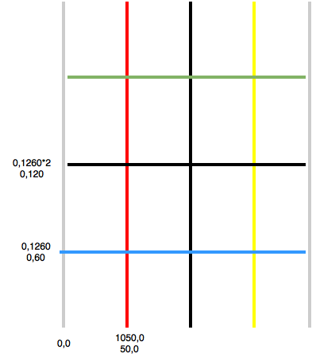

1265

1233

1025
1041
1049
1053

1248

1240

Idées pour plus tard : gérer les changements de positions des palets sur le plateau
conversion unité Yéti / cm : 1cm ~ 21 unités
18/03/2016 :
Timothée & Younes : amélioration de PaletBackBase
Elodie : amélioration de PaletPosition et implémentation de CatchAllDiscs stratégie pour récupérer tous les disques sur le plateau
Emmanuelle : amélioration de GoBack

Objectif 25/03/2016 : faire marcher CatchAllDiscs
Optimisation de CatchAllDiscs et PaletBackBase

1er avril : quand yeti arrive devant un palet, s’il ne le trouve pas il abandonne le palet et le considère comme pris
modification de paletbackbase
précision dans les roues
modification de goback

Prochain RDV : lundi 4 matin ?
Objectif : mettre à jour les coordonnées en fonction des couleurs/ Utiliser les couleurs pour que Yeti avance droit
aller jusqu’au bout de la strategy CatchAllDiscs

